Domenica 23 settembre - XXV Tempo Ordinario - Anno B

VANGELO (Mc 9,30-37)
In quel tempo, Gesù e i discepoli attraversavano la Galilea, ma egli non voleva che alcuno lo sapesse. Istruiva infatti i suoi discepoli e diceva loro: “Il Figlio dell’uomo sta per essere consegnato nelle mani degli uomini e lo uccideranno; ma una volta ucciso, dopo tre giorni, risusciterà”. Essi però non comprendevano queste parole e avevano timore di chiedergli spiegazioni. Giunsero intanto a Cafàrnao. E quando fu in casa, chiese loro: “Di che cosa stavate discutendo lungo la via?”. Ed essi tacevano. Per la via infatti avevano discusso tra loro chi fosse il più grande. Allora, sedutosi, chiamò i Dodici e disse loro: “Se uno vuol essere il primo, sia l’ultimo di tutti e il servo di tutti”. E preso un bambino, lo pose in mezzo e abbracciandolo disse loro: “Chi accoglie uno di questi bambini nel mio nome, accoglie me; chi accoglie me, non accoglie me, ma colui che mi ha mandato”.

Domenica 30 settembre - XXVI Tempo Ordinario - Anno B

VANGELO (Mc 9,38-43.45.47-48)
In quel tempo, Giovanni rispose a Gesù dicendo: “Maestro, abbiamo visto uno che scacciava i demòni nel tuo nome e glielo abbiamo vietato, perché non era dei nostri”. Ma Gesù disse: “Non glielo proibite, perché non c’è nessuno che faccia un miracolo nel mio nome e subito dopo possa parlare male di me. Chi non è contro di noi, è per noi. Chiunque vi darà da bere un bicchiere d’acqua nel mio nome perché siete di Cristo, vi dico in verità che non perderà la sua ricompensa. Chi scandalizza uno di questi piccoli che credono, sarebbe meglio per lui che gli passassero al collo una mola da asino e lo buttassero in mare. Se la tua mano ti scandalizza, tagliala: è meglio per te entrare nella vita monco, che con due mani andare nella Geenna, nel fuoco inestinguibile. Se il tuo piede ti scandalizza, taglialo: è meglio per te entrare nella vita zoppo, che essere gettato con due piedi nella Geenna. Se il tuo occhio ti scandalizza, càvalo: è meglio per te entrare nel regno di Dio con un occhio solo, che essere gettato con due occhi nella Geenna, dove il loro verme non muore e il fuoco non si estingue”.
LA CONFESSIONE: Sacramento di Cristo che guarisce e perdona nella Chiesa. Don Paolo è disponibile per le Confessioni e la direzione spirituale in Chiesa con questo orario: mezz’ora prima della Messa; al Giovedì dell’Adorazione 8,00-9,30; Sabato pomeriggio dalle 17,00 in poi. Se non fosse presente al confessionale, chiamare cell. 3487332879

Parrocchia S.Tommaso di Canterbury Via Roma, 64 31047 Ponte di Piave tel. 0422 759132 pontedipiave@diocesitv.it
Don Gian Paolo Bano 3487332879 bano.gian.paolo@gmail.com
Potete trovare il foglietto parrocchiale tutte le settimane sul sito www.oratoriosantommaso.it segui il tuo oratorio anche su twitter - @OratorioPdiP e Facebook - Oratorio Ponte di Piave

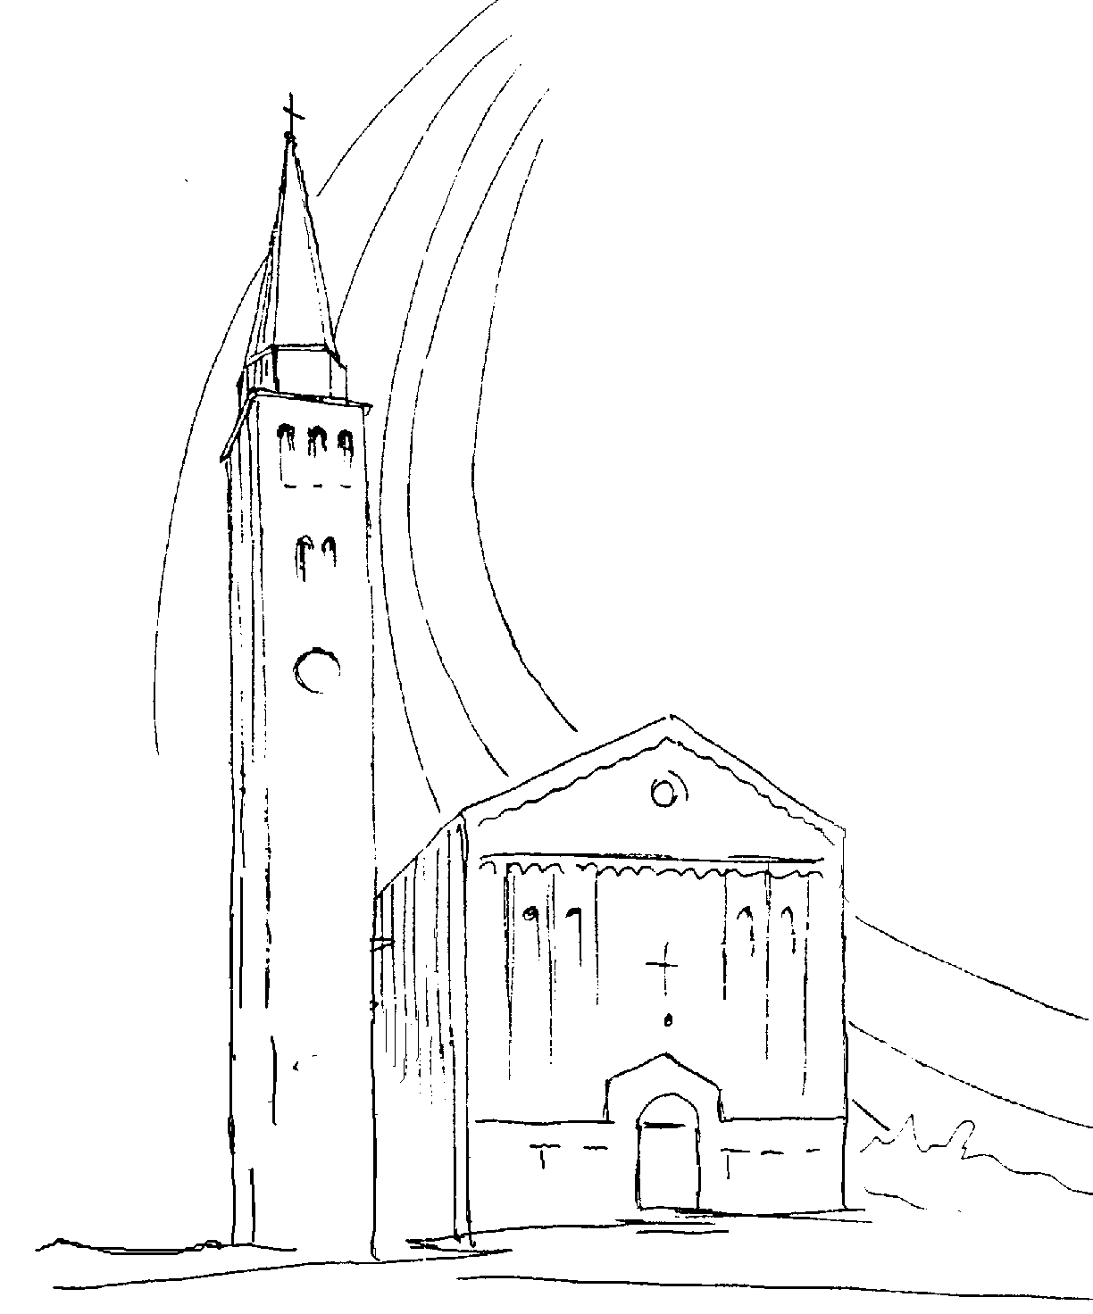

PARROCCHIA

S. TOMmASO DI CANTERBURY

PONTE di PIAVE - DIOCESI di TREVISO

XXV^ Domenica Tempo Ordinario - Anno B -

Foglio di informazione 38/2018

Carissimi parrocchiani buona Domenica e buona settimana!
Mercoledì scorso ci siamo trovati con le Catechiste volendo iniziare, con Ottobre, il catechismo in parrocchia. Perché in parrocchia? Che cosa si intende per parrocchia? La parrocchia è la comunità che genera alla fede e pertanto deve farsi carico di un compito che non può essere assolto solamente dai catechisti. Tutti gli ambiti pastorali sono chiamati ad assumere questa consapevolezza. Ogni azione è pastorale in ragione della sua qualità iniziatica, dal lettore in chiesa, al coro, al gruppo della lectio, al Noi Oratorio, ai Consigli parrocchiali, alla Caritas… è pastorale per la capacità di far fare esperienza di Vangelo a partire dalle relazioni che si instaurano, dallo stile del linguaggio e delle opere, dalle sensibilità che vi si esprimono, dal valore dato all’incontro, al messaggio, al gesto, evangelicamente orientati e per questo capaci di generare alla vita cristiana. Risulta prezioso in questo senso l’apporto offerto dalle realtà associative (Azione cattolica, Scout, Giovani animatoriGr.Est…). Dalla Comunità cristiana, inoltre, si attende l’impegno a tessere relazioni con le altre realtà che compongono in modo significativo il mondo dei ragazzi, in modo particolare con la scuola e con lo sport, maturando un approccio che valorizzi il positivo, che riconosca il buono, il Vangelo implicito. La catechesi dell’iniziazione cristiana ritrova una sua vitalità ed efficacia nel coinvolgimento dei genitori, “primi e insostituibili educatori alla fede”; un obiettivo unico e irrinunciabile, richiamato anche dai nostri Vescovi: “Tutti conosciamo le fragilità, le fatiche e le ferite alle quali è esposta oggi la famiglia. Mentre rimane impegno costante delle comunità cristiane esprimere forme di vicinanza e di sostegno pastorale agli sposi, dobbiamo comunque pensare ai genitori cristiani, qualunque situazione essi vivano, come i primi educatori nella fede: essi, salvo espliciti rifiuti, con il dono della vita desiderano per i propri figli anche il bene della fede, di incontrare Gesù” (IG28).
Grazie per l’attenzione. Don Gian Paolo

Settimana dal 23 al 30 settembre 2018
Domenica 23  XXV^ T.O.  1^ del salterio |  | 9.30  19.00 | s. Messa; Def.ti fam. Paro e Dussin; Prevedello Giovanni; Chiappin Luigi; Zerbato Domenico; Rui Angela  s. Messa Def.ti Chin Giuliana (anniv.); Favaro Adelina e Brisotto Lino; Fam. Giabardo e persone viventi della famiglia.  Sap 2,12.17-20; Gc 3,16_4,3; Mc 9,30-37
Lunedì 24 |  | 18.30 | s. Messa in cimitero sempre che non piova; Def.ti Vecchiato Teresa e Pietro Lessi; Donadel Carlo e Zoraide; Donadel Donato e Virginia  Pr 3,27-35; Lc 8,16-18
Martedì 25 |  | 8.30 | s. Messa per gli ammalati e secondo le nostre intenzioni  Pr 21,1-6.10-13; Lc 8,19-21
Mercoledì 26  Delle Tempora |  | 8.30 | s. Messa Def.ti Paro Igino, Maria e Luigino  Pr 30,5-9; Lc 9,1-6
Giovedì 27  Adorazione  Eucaristica |  | 8.30  18.15 | Lodi e apertura dell’adorazione eucaristica  Chiusura Adorazione e s. Messa s. Vincenzo de’ Paoli  Qo 1,2-11; Lc 9,7-9
Venerdì 28 |  | 8.30 | s. Messa per i sacerdoti defunti e don Luigi Marconato  Qo 3,1-11; Lc 9,18-22
Sabato 29  Ss. Michele, Gabriele e Raffaele |  | 19.00 | s. Messa festiva Def.ti Pivesso Antonio (anniv); Taiariol Maria e Fuser Luigi; Padovan Lino; Tonel Antonio  Dn 7,9-10.13-14 opp. Ap 12,7-12a; Gv 1,47-51
Domenica 30  XXVI^ T.O.  2^ del salterio | 9.30  19,00 |  | s. Messa; Def.ti Buso Maria Vittoria; Chiappin Luigi; Lanfranco Enrico e Buratto Teresa; Donadi Giuseppe; Lorenzon Remo  s. Messa Def.ti Corbanese Mario, Patrizia e Genoveffa; Francesco Prevedello; Tiziana Prevedello (trigesimo); Facchin Franco e Silvano  Nm 11,25-29; Gc 5,1-6; Mc 9,38-43.45.47-48
celebrazioni e intenzioni ss. Messe

Invito di papa Francesco a partecipare all’Eucaristia domenicale
“La Chiesa è una comunità eucaristica. Da lì, dall’Eucaristia attingiamo l’amore di Cristo per portarlo nelle strade del mondo, per andare con Lui incontro ai fratelli. Con Gesù, con Lui – questo è il segreto – si può consacrare a Dio ogni realtà, far sì che il suo Volto si imprima nei volti, il suo amore colmi i vuoti di amore. Per quanto riguarda la partecipazione alla S. Messa, specialmente a quella domenicale, è importante non essere ossessionati dai numeri: vi esorto a vivere la beatitudine della piccolezza, di essere granellino di senape, piccolo gregge, pugno di lievito, fiammella tenace, pietruzza di sale” (Sicilia, Piazza Armerina 15 settembre 2018).

L’orario delle Messe domenicali in questo mese di settembre, rimane alle 9,30 e alle 19,00. Con Ottobre si ritorna alle 9,00 - 10,30 - 19,00 Da Domenica 28 ottobre, la Messa vespertina, Sabato e Domenica, sarà alle 18,30 (solare)

Avvisi Parrocchiali

SETTEMBRE mese della ripresa delle attività pastorali in parrocchia.
se desideri offrirti come genitore/catechista, come animatore liturgico e del canto, come ministrante (chierichetto, ancella) alla messa domenicale, come cantore nel coro degli adulti o dei ragazzi, come organista, come animatore del Vangelo nelle case… rivolgeti a Don Paolo e/o ai referenti dei vari gruppi

Nuovi animatori “Vangelo nelle case”: Giovedì 18 ottobre 20,30 Casa Toniolo Tv

MINISTRI STRAORDINARI DELLA COMUNIONE: Domenica 4 Novembre alle 15,30 nella Chiesa di San Nicolò a Treviso, sarà conferito il mandato ai nuovi ministri straordinari della S. Comunione. A tale Convegno sono invitati anche quelli già incaricati che hanno riconfermato la propria disponibilità al Parroco

Messaggio da Lourdes nel 150° anniversario delle apparizioni:
“qualsiasi cosa vi dica, fatela” (Gv 2,5)
“Mossi dall’amore per Cristo e sull’esempio del Buon Samaritano, cercate sempre di essere sguardo che accoglie, mano che solleva e accompagna, parola di conforto, abbraccio di tenerezza.. Non scoraggiatevi per le difficoltà e la stanchezza, ma continuate a donare tempo, sorriso e amore ai fratelli e alle sorelle che ne hanno bisogno”. (papa Francesco)

SI CERCA UN PRETE…
“Si cerca per la Chiesa un prete capace di rinascere nello Spirito ogni giorno. Si cerca per la Chiesa un uomo capace di morire per lei, ma ancora più capace di vivere per la Chiesa; un uomo capace di diventare ministro di Cristo, profeta di Dio, un uomo che parli con la sua vita. Si cerca per la Chiesa un uomo”. (Don Primo Mazzolari)

Battesimo comunitario: Domenica 21 Ottobre alle 10,30 on due incontri di catechesi Genitori e Padrini: Mercoledì 10 e Giovedì18 alle 20,45 in canonica

VENERDI’ 12 OTTOBRE: GITA/PELLEGRINAGGIO PARROCCHIALE alla Cattedrale di San Giusto a Trieste con s. Messa e, a seguire, visita guidata alle bellezze architettoniche della Cattedrale. Pranzo a Duino. Partenza ore 7.10 dal piazzale della chiesa e arrivo previsto alle ore 20.00. Per i costi e il programma dettagliato ci si rivolga in segreteria, e ai rispettivi capo gruppo. Le iscrizioni si chiuderanno fino ad esaurimento posti, entro e non oltre DOMENICA 30 c.m. presso l’Ufficio parrocchiale, dalla signora Sonia.
Crisi demografica. Dall’Anagrafe Parrocchiale risulta che da Ottobre 2012 ad oggi, ci sono stati 104 Battesimi e 218 Funerali. Ciò deve farci riflettere a partire dalle famiglie

"I Jesus Angels e i Green Singers aspettano gli amici che vogliono sperimentare la gioia di cantare insieme:
- Jesus Angels, il Mercoledì dalle 17.00 alle 18.00 in canonica;
- Green Singers, il Venerdì dalle 15.00 alle 16.30 nella scuola primaria di Ponte di Piave."

